**Carel PGD1**

**Nowoczesny system wentylacji to przede wszystkim świeże powietrze, ale także komfort obsługi dla użytkownika. <strong>Carel PGD1</strong> ze względu na swoją funkcjonalność jest najczęściej wybieranym panelem operatorskim do systemów wentylacyjnych Frapol.**

Dla użytkownika najważniejsza jest łatwość obsługi. Zmiana najważniejszych ustawień powinna się odbywać szybko i intuicyjnie. Z drugiej strony jednak, warto by panel dawał dostęp do konfiguracji zaawansowanej, która z pewnością przyda się serwisantom.

**Carel PGD1 - cechy produktu**

Czytelny ekran, sygnalizacja świetlna oraz dźwiękowa pozwalają szybko sprawdzić tryb pracy centrali. Menu jest wielostopniowe, co ułatwia nawigację i sterowanie, zwłaszcza najczęściej używanymi opcjami. **Carel PGD1** to również możliwość skorzystania z menu alarmowego, a także łatwy proces programowania. Dodatkowo, ze względu na swoją konstrukcję, może działać w mniej przyjaznym środowisku. Kontrolę stanu urządzeń z pewnością uprości funkcja odczytu historii ostatnich zdarzeń.

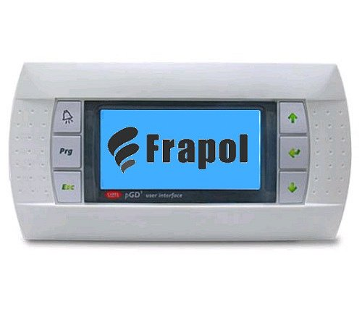

**Więcej informacji**

Szczegółowe dane techniczne i informacje o funkcjonalności panelu sterowniczego *Carel PGD1* znaleźć można na naszej stronie internetowej - <http://www.frapol.com.pl/produkt/253/Panel-operatorski-Carel-PGD1>. Dostępna jest tam również ulotka z ofertą automatyki dla urządzeń Frapol. Zachęcamy do zapoznania się z pełnym asortymentem systemów klimatyzacyjnych i wentylacyjnych. Zapewniamy również profesjonalny serwis naszych urządzeń.